МОУ «Средняя общеобразовательная школа с углубленным изучением отдельных предметов № 38»

Открытый урок-сказка по теме: «Площадь»

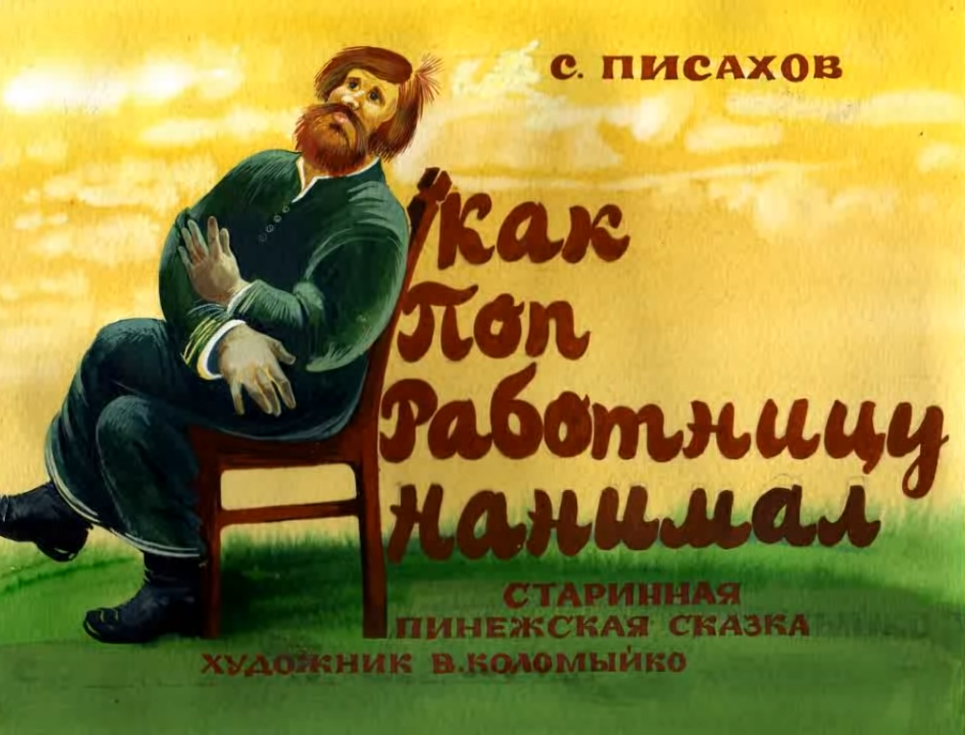

Подготовила и провела:
учитель математики Борисова Н. А.

Предмет: математика
Класс: 5г
Базовый учебник: Виленкин Н.Я., Жохов В.И., Чесноков А.С.,
Шварцбурд С.И.
Тема урока: Площадь. Формула площади прямоугольника (урок - сказка)
Цель урока: формировать умение использовать формулы площади при решении задач; применять эти знания при решении практических задач

Задачи урока:
- формирование положительной мотивации, интереса к математическим действиям и решению задач через демонстрацию значимости математических знаний в практической деятельности;
- развитие логического мышления, кругозора, внимания, памяти;
- создание условий для формирования УУД:
познавательных УУД: моделируют ситуацию нахождения площади и ход ее выполнения, извлечение и поиск необходимой информации на чертеже, выбор наиболее эффективных способов решения задач, самостоятельное выделение и формулирование познавательной цели, постановка проблемы
коммуникативных УУД: выражение и аргументация своих мыслей с достаточной полнотой и точностью, сотрудничество в поиске и сборе информации, учет разных мнений;
регулятивных УУД: определяют цель учебной деятельности, осуществляют средства ее достижения, осуществляют контроль, тренируется волевая саморегуляция, способность к мобилизации сил и энергии, к волевому усилию;
личностных УУД: установление обучающимися связи между целью учебной деятельности и ее мотивом, между результатом учения и тем, что побуждает к деятельности, ради чего она осуществляется.
Тип урока: урок обобщения и систематизации предметных знаний и умений.
Необходимое оборудование: учебники, раздаточный материал, чертежные принадлежности, доска, проектор, экран, ноутбук
Презентация https://disk.yandex.ru/i/ZcgfpqnIlxa-AQ

Ход урока

— Ребята, вы любите сказки? (Ответы учащихся)
— Конечно, сказки любят все: и дети, и взрослые. И сегодня нас с вами ожидает не простой урок, а сказочный. Я предлагаю вам послушать старинную пинежскую сказку - «Как поп работницу нанимал» (автор оригинала сказки С.Г. Писахова).
(звучит музыка)
Тебе, девка жить у меня будет легко, не столько работать, сколько отдыхать будешь!
Утром станешь, ну как падобат, - до свету. Избу вымоешь, двор уберёшь коров подоишь, на поскотину выпустишь, в хлеву приберёшься и - спи - отдыхай!....
Ребята, на рисунке изображена схема избы, на которой указаны размеры. Давайте посчитаем площадь пола, которую придется мыть работнице.
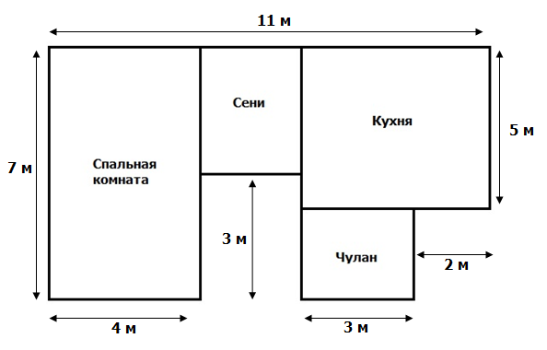
Что нам необходимо вспомнить для решения этой задачи? (Как находить площади прямоугольника, квадрата , формулы площадей, единицы измерения площадей)
Правильно, и тема нашего урока - Площадь
Записываем в тетрадях «число» и «классная работа» тема урока «Площадь»
Давайте посмотрим форму какой фигуры имеет спальня?
Как найти площадь прямоугольника
S=ab
Назовите известные вам единицы измерения площадей.
- 7•4=28(м²) – площадь спальной комнаты
Форму какой фигуры имеет кухня?
Как найти площадь квадрата?
S=a²
- 5 ² =5•5=25(м²) площадь кухни
Как найти площадь сеней?
Ширина 11-4-3-2=2
Длина 7-3=4
- 2•4=8(м²) – площадь сеней
Как найти площадь чулана?
Ширина 7-5=2
Длина 3
- 3•2=6(м²) – площадь чулана
- 28+25+8+6=67(м²) – площадь пола, которую надо вымыть работнице
Подумайте можно ли решить задачу другим способом? (Да)
Из площади большого прямоугольника вычесть площадь прямоугольника №1 и №2
Правильно, присаживайся .
А Поп дальше дает задание работнице. Завтрак состряпаешь, самовар согреешь, нас с матушкой завтраком накормишь и спи - отдыхай!
В поле поработашь, коли зимой - за дровами, за сеном съездишь и - спи - отдыхай!
А поле имеет форму прямоугольника, длина которого 4 км, а ширина в 20 раз меньше. Ребята, помогите работнице найти площадь поля?
-Каждый работает самостоятельно в своих тетрадях. Один ученик решает задачу за доской. Затем проверяется решение.
Решение:
Поле является прямоугольником, длина которого 4 км, а ширина в 20 раз меньше. Какова площадь поля?
1) 4 000 : 20 = 200 (м) ширина
2) 4 000 • 200 = 800 000 м²
Площади полей измеряют в гектарах (га).
Гектар (га) – это площадь квадрата со стороной 100 м.
Значит 1 га равен 100•100 квадратных метров, то есть
1 га = 10 000 м²
Выразите площадь нашего поля в гектарах
800 000 м² : 10 000 м²= 80 га.

Площади небольших участков земли измеряют в арах (а) или сотках.
Ар (а) – площадь квадрата со стороной 10 м. Значит, 1 а = 100 м²
800 000 м² : 100 м²= 8 000 а
С этими единицами измерения мы продолжим работать на следующем уроке.

А Поп дальше даёт задания работнице. В огороде пополешь, обед сваришь - мы с матушкой обедать сядем, а ты - спи - отдыхай!...
Ребята, на рисунке вы видите план - схему огорода.
- По указанным на схеме размерам определите, сколько земли поп отвел под грядку с капустой, морковью.
- Вычислите длину забора огорода.
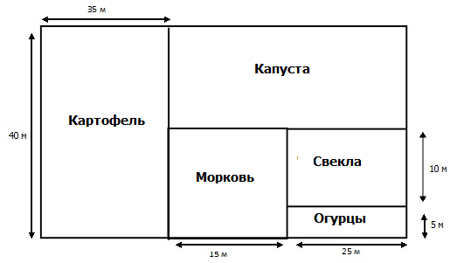
Работаем в парах.
Пары под номером 1 определите, сколько земли поп отвел под грядку с капустой. Вычислите длину забора огорода.
Пары под номером 2 определите, сколько земли поп отвел под грядку с морковью. Вычислите длину забора огорода.
Когда ваша пара справится с решением, поднимите руки.

Молодцы.
А Поп дальше даёт задания работнице.
После обеда посуду вымоешь, избу приберёшь и - спи - отдыхай!...
Коли время подходяче - в лес по ягоду, по грибы сходишь, али матушка в город спосылат, дак сбегашь. До городу - рукой подать, и восьми вёрст не будет, а потом - спи - отдыхай!
Работница вышла из деревни в город со скорость 50 м/мин. Вслед за ней через 6 мин вышла соседка, со скорость 80 м /мин. Через сколько минут соседка догонит работницу?
Решение у доски.

А Поп дальше даёт задания работнице.
Из городу прибежишь, самовар поставишь. Мы с матушкой чай станем пить, а ты - спи - отдыхай! Вечером коров встретишь, подоишь, попоишь, корм задашь и - спи - отдыхай!...
Ужену сваришь, пирогов напечешь, мы с матушкой съедим, а ты - спи - отдыхай!
Ребята, сколько пирожков размером 80 на 60 мм сможет разместить работница на противне площадью 432 см²?
-Каждый работает самостоятельно в своих тетрадях.
А теперь проверим решение. (Байчурина Даша бери свою тетрадь и выходи к доске)
Решение

А Поп дальше даёт задания работнице.
Воды наносишь, дров наколешь - это к завтрему, и - спи - отдыхай!
Постели наладишь, нас с матушкой спать повалишь. А ты, девка, день - деньской проспишь - проотдыхаешь - во что ночь - то будешь спать?
Ночью попрядёшь, поткёшь, повышивашь, пошьёшь и опять - спи - отдыхай!
Ну, под утро бельё постирать, каторо надо - поштопашь да зашьёшь и - спи - отдыхай!
Ребята, посмотрите на экран. За ночь работница сделала несколько заплаток. Найдите площадь каждой из них, если длина стороны каждой клетки равна 1 см.
Есть ли среди них равные?
Все верно.
А Поп все приговаривает - да ведь, девка, не даром. Деньги платить буду. Кажной год по рублю! Сама подумай. Сто годов - сто рублёв. Богатейкой станешь!
Ребята перед вами таблица с затраченным временем на каждый вид деятельности. Посмотрите по таблице сколько времени осталось девушке для отдыха и сна? Советуете ли вы браться ей за эту работу?

Деятельность | Часы
Мыть избу | 2
Двор убирать | 2
Коров доить | 1
Убираться в хлеву | 3
Готовить завтрак, обед, ужин | 3
Отдыхать | 1
Работать в поле и огороде | 5
За дровами и сеном ездить | 2
В лес ходить | 2
Вышивать | 1
Спать | 2

Наш урок подошел к концу.
1. Что мы сегодня делали на уроке? О каких геометрических фигурах шел разговор на уроке? (Повторяли как находить площадь прямоугольника, квадрата)
2.Как найти площадь прямоугольника, квадрата? ( Площадь прямоугольника равна произведению ширины прямоугольника на его длину. Площадь квадрата равна квадрату его стороны;)
3. Назовите единицы измерения площадей.
4. Какие фигуры называются равными? (две фигуры называются равными, если одну из них можно так наложить на вторую, что эти фигуры совпадают)
5. Могут ли равные фигуры иметь различные площади? А периметры? (Площади и периметры равных фигур равны;)
6. Как найти площадь фигуры составленной из прямоугольников. (Площадь всей фигуры равна сумме площадей ее частей.)

Ребята, я предлагаю вам проанализировать свою работу на уроке и выбрать соответствующую фигуру. И поднимите её вверх, чтобы я увидела.
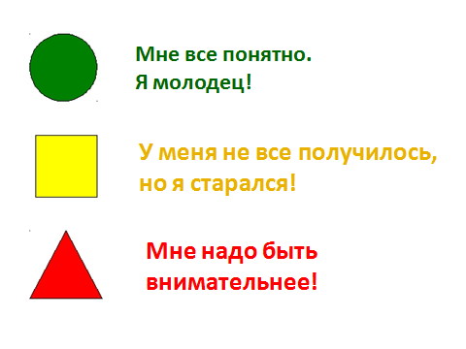
Вы сегодня хорошо работали, помогали друг другу и справились со всеми заданиями. Я всех благодарю за активную работу на уроке. Оценки получают:

Домашнее задание.
Представляет собой мини проект
На листе формата А4 схематически начертите план своей квартиры и вычислите площадь:
1. всей квартиры
2. вычислите площадь квартиры без кухни

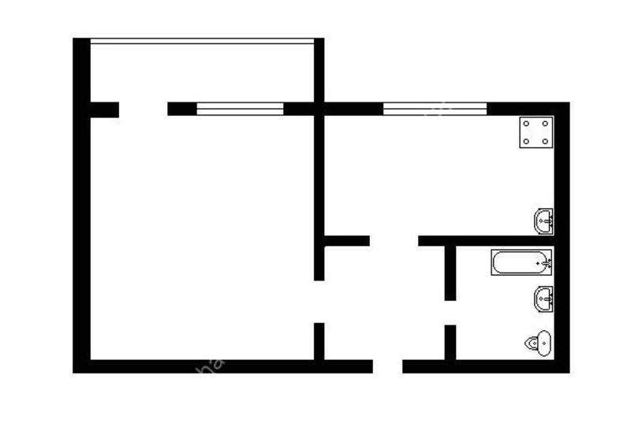

Урок окончен. До свидания.

